教育部國民及學前教育署

106學年度推動國民中小學晨讀運動
─身教式閱讀與聊書計畫

期末報告

(請於6/30前繳交電子檔，總頁數至少5頁)

執行單位：南投縣草屯鎮坪頂國民小學
計畫主持人：李淑瑜
計畫期程：106年08月01日 至 107年07月31 日
計畫聯絡人：教導主任 夏綠茵
聯絡人電話：049-2552074~12
聯絡人信箱：t02646@gmail.com

一、量化成果
【行政執行】
項目 | 目標值 | 執行成效 |  | 活動附件  (無可免填)
範例：全校每週推行MSSR天數 | （詳見註1.） | 5 | 天 | 附件1~2
全校每週推行MSSR天數 | （詳見註1.） | 1 | 天
每次推行MSSR時間 | 國小10-20分  國中10-15分 | 20 | 分鐘
校長每月進班MSSR次數 | - | 4 | 次
一年至少4次專家諮詢對話 | 4次 | 4 | 次
舉辦家長說明會或  其他家庭MSSR宣導活動 | 1次 | 1 | 次
家長出席率或回應率 | 50% | 70 | %
家長出席率或回應率 | - | 15 | 人次
配合實施期初與期末學生前後測驗 | ■前測 ■後測 | 前測 後測
配合繳交期中與期末分享簡報 | ■期中 ■期末 | 期中 期末
註1. 執行1年學校：【國小】全校2天；【國中】7、8年級2天、9年級1天
執行2年學校：【國小】全校3天；【國中】7、8年級3天、9年級2天

【教師成果】
項目 | 目標值 |  | 執行成效 |  | 活動附件  (無可免填)
至少5位教師參與師培（實體或線上）課程（偏鄉地區得彈性調整） | 行政 | 2位 | 2 | 位
至少5位教師參與師培（實體或線上）課程（偏鄉地區得彈性調整） | 班導師 | 3位 | 5 | 位
參與推動中心舉辦之實體研習  （期初相見歡、12/02明日閱讀研討會、期中交流座談會、期末成果展） | 平均次數 | 2次 | 3 | 次
參與推動中心舉辦之實體研習  （期初相見歡、12/02明日閱讀研討會、期中交流座談會、期末成果展） | 人數 | 5人 | 3 | 人
參與「夫子魔課」線上課程研習 | 平均時數 | 20小時 | 20 | 小時
參與「夫子魔課」線上課程研習 | 人數 | 5人 | 2 | 人
教師確實身教閱讀比例 | 100% |  | 60 | %

二、質化成果
計畫執行  亮點與特色 | 學校的執行經驗加入特色做描述（例如：校長聊書、家長MSSR活動營…等）  1.學生逐漸養成閱讀習慣,參加鎮圖書館閱讀心得寫作比賽,成績斐然。  2.家長能和孩子共讀,分享共讀的心得,與老師和學校的互動關係愈來愈緊密。  3.舉辦親職講座,邀請作家蒞校分享,拓展家長與學生的視野,頗獲好評。
計畫執行  問題解決  （可自行新增欄位） | 對象 | 問題 | 解決方式
計畫執行  問題解決  （可自行新增欄位） | 範例：學生 | MSSR時間不夠 | 變更既有活動行程，以調整MSSR時間
計畫執行  問題解決  （可自行新增欄位） | 教師 | 線上研習課程 | 列入學校教師研習行事
計畫執行  問題解決  （可自行新增欄位） | 學生 | 尚未掌握聊書要領 | 可從自我聊書做起
計畫執行  前後差異 | 對象 | 說明
計畫執行  前後差異 | 教師 | 請描述學校執行本計畫後，學校氛圍與教師的改變  發現培養學生閱讀的習慣，不應依在要求閱讀的量或是交心得報告，反而扼殺學生閱讀的興趣與意願。
計畫執行  前後差異 | 學生 | 建議可用「學生的話」來描述  教室有好多新書  媽媽會陪我看書
計畫執行  前後差異 | 家長 | 建議可用家長直述的方式  謝謝老師買很多多元文化的書  喜歡參加學校安排的活動
其他 | 後續規劃、計畫建議…等  續辦身教式閱讀與聊書計畫

三、附件
說明：
- 請選擇下方提供之參考表格（或可自行設計）呈現下列項目之執行狀況：
  - 學校進行MSSR或聊書之執行狀況（照片或影片）
  - 家長說明會（或其他推動家庭MSSR之相關活動）
  - 校內外MSSR相關之教師研習
  - 專家諮詢對話
  - 期初分區相見歡、期中分區交流座談會、期末成果發表會
  - 學校自辦MSSR相關活動（或獎勵制度、期刊發表等）
- 如已於推動中心給予之雲端空間上傳相關資料者可免付附件。

附件1
活動名稱：親職講座
辦理時間：107年3月15日晚上7:30~9:00
與會對象：學區家長、全校師生
與會人次：40
活動花絮：（可於下方插入圖片或於此欄填寫網路上傳空間位置）
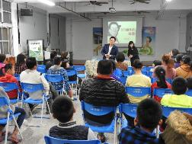 | 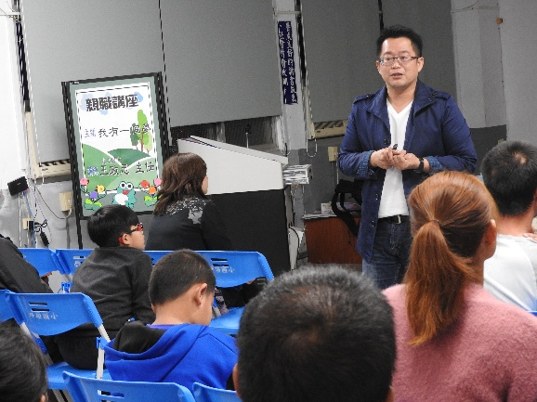
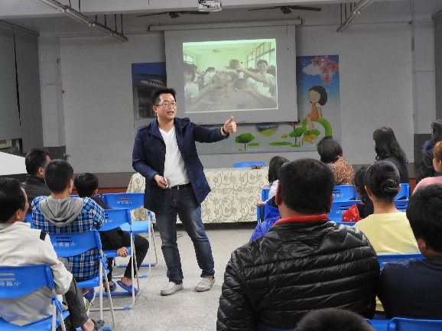 | 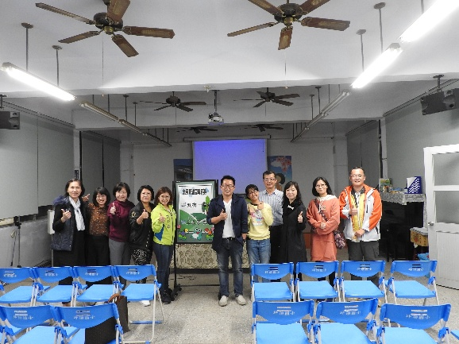

附件二
活動名稱：｢家庭MSSR｣家長說明會
辦理時間：107年3月8日
與會對象：學區家長
與會人次： 20人
活動花絮：
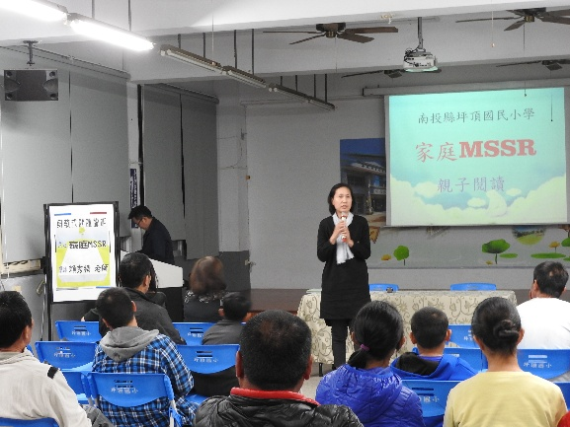 | 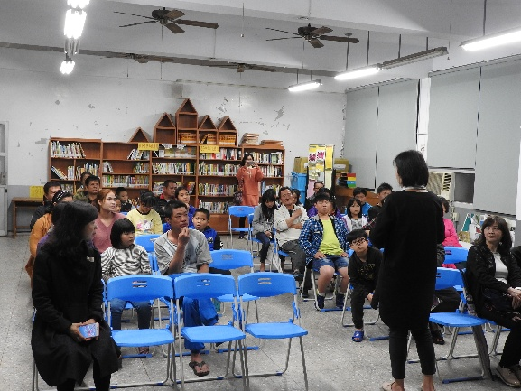

附件三
活動名稱：家庭MSSR-五甲
人數：10
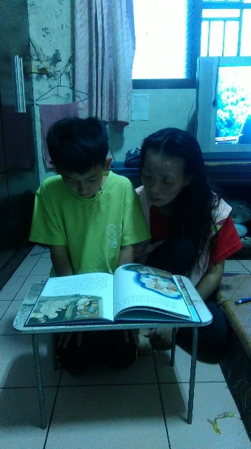 | 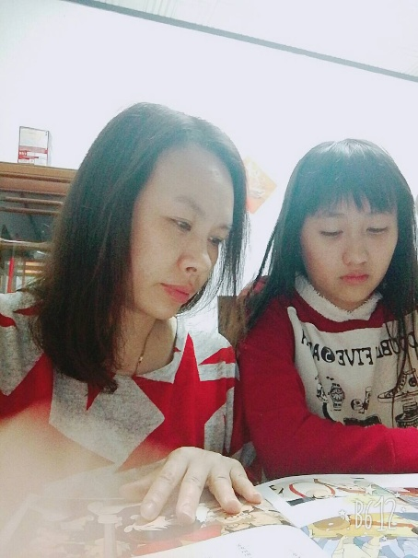
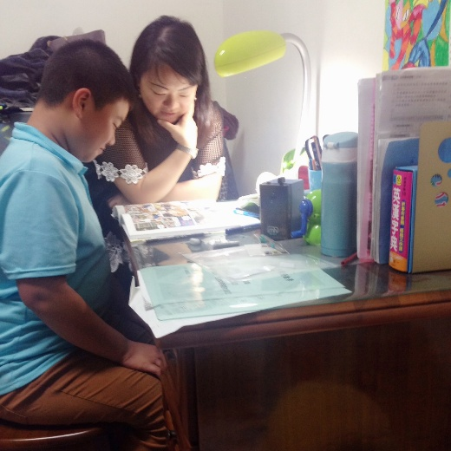 | 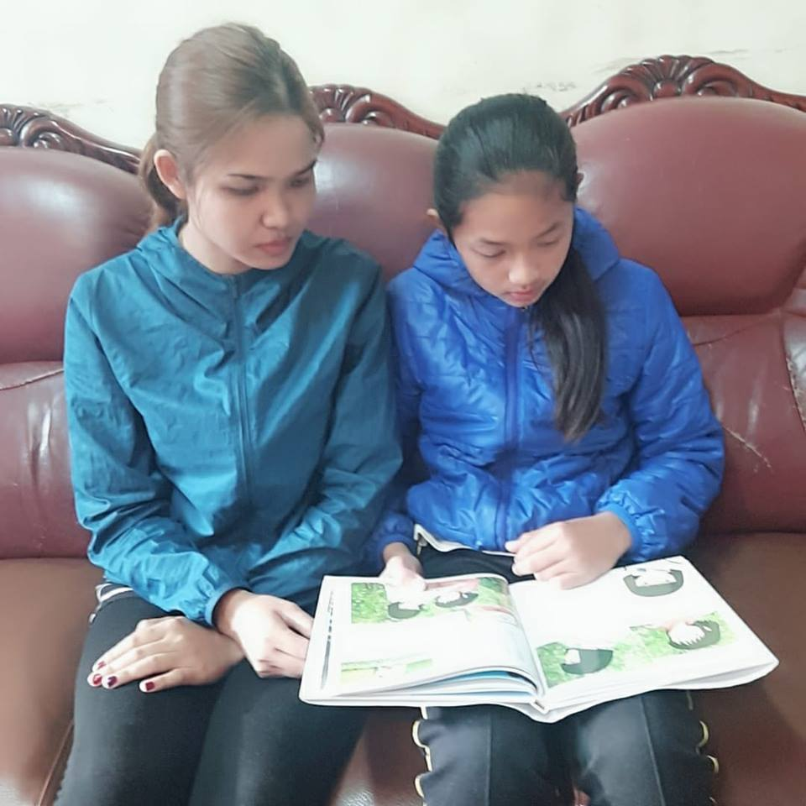
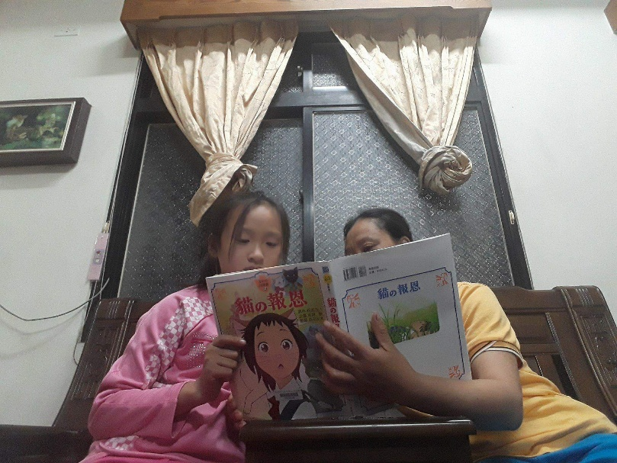

附件四
活動名稱：班級聊書
人數：8
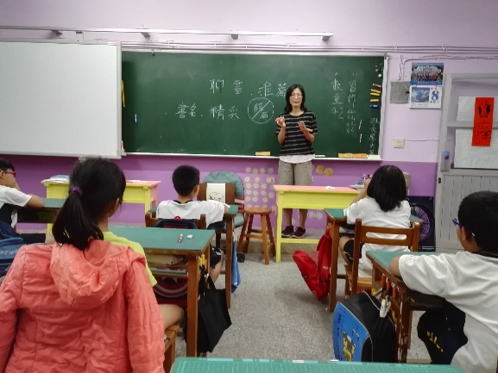 | 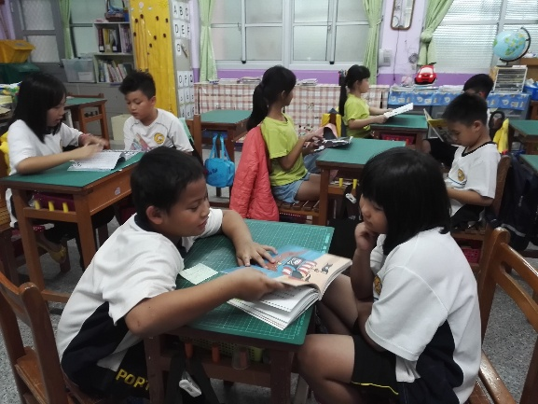
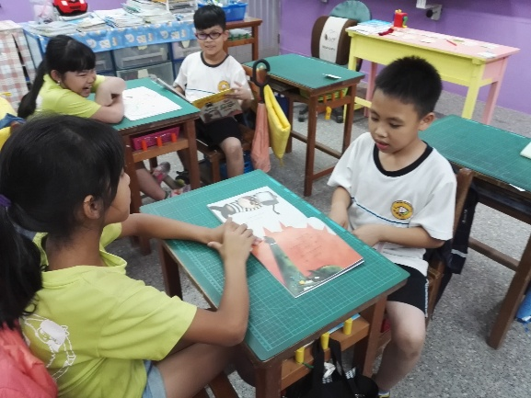 | 